# 1 决策规划模块的整体架构

自动驾驶系统由感知模块、地图模块、定位和自车状态模块、规划模块、用户功能模块和运动控制模块组成。 感知模块提供动态障碍物、车道线等环境信息；定位模块提供自车绝对定位和车辆运动状态信息，如经纬度、车速；地图模块提供道路信息，如高速、高架的车道拓扑。 当高级导航自动驾驶功能启用时，用户功能模块将向规划模块发送功能激活请求。规划模块根据地图和当前自车定位规划出到达目的地的最佳路线，同时结合实时感知信息，评估最佳运动行为并规划出最佳轨迹，然后将其发送给运动控制模块执行运动。

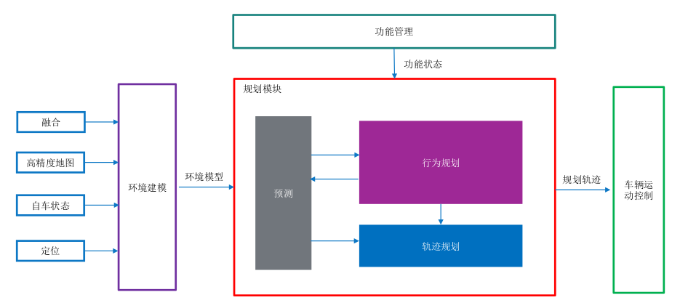

规划模块内部架构如下图所示。该模块内部划分为环境建模、预测、行为规划和轨迹规划。在环境建模模块之后，规划过程按照分层方式进行。行为规划模块接收定义为导航的路线和当前环境模型，并与预测模块迭代，探索自车可能行为的树形结构。行为规划过程的结果是一组候选行为和相关的行为成本。然后，每个候选行为在并行运动规划实例中进行评估，产生该行为的最佳轨迹以及运动规划成本和可行性确定。行为候选的行为成本、运动规划成本和运动规划器的可行性信息然后被发送到决策模块，决策模块选择最佳动作。与所选行为相关的最佳轨迹然后被发送到控制和执行系统。

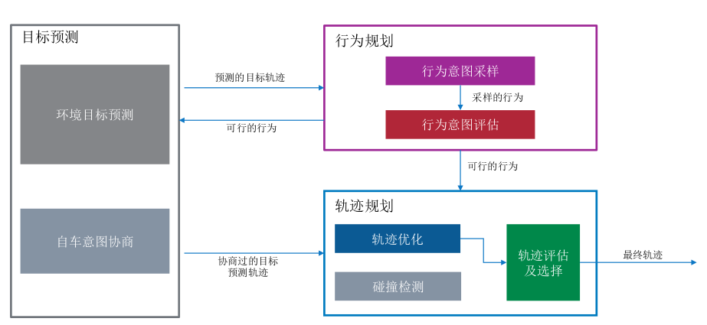

# 2 决策规划模块子系统

## 2.1 环境建模

### 2.1.1 障碍物感知

感知信息主要包括：

* 动态世界
* 静态世界
* 自由空间，表示车辆可通过的空间
* 可见网格地图，网格值表示是否可以被任何传感器检测到

### 2.1.2 道路拓扑感知

环境模型应提供以下道路拓扑信息：

* 全局路由信息
* 道路段列表
* 车道网络列表
* 道路边缘列表
* 停车线列表
* 人行横道列表
* 交通标志列表
* 红绿灯列表
* 停车位列表
* 参考线
* 畅通区域列表
* 十字路口

### 2.1.3 高精度地图

环境模型应提供搜索和提取地图信息的功能，包括：

* 车道网络
* 车道关系
* 人行横道
* 停车点（或停车线）

### 2.1.4 高精度定位

环境模型应提供以下定位信息：

* 时间戳（UTC）
* 在WGS84坐标系中的全局位置
* 在本地坐标系中的位置（x、y、z）及其方差
* 在自车坐标系中的线性速度（vx、vy、vz）及其方差
* 在自车坐标系中的线性加速度（ax、ay、az）及其方差
* 在本地坐标系中的欧拉角（roll、pitch、yaw）及其方差
* 在自车坐标系中的角速度（rollrate、pitchrate、yawrate）

## 2.2 预测模块

### 2.2.1 预测的需求

自动驾驶需要理解交通场景并做出决策，其预测目标是预测所有交通参与者的运动。然而，由于感知和定位的不确定性、复杂的车辆动态和车辆间的相互依赖性以及人类驾驶风格的变化，这是一个具有挑战性的任务。

自动驾驶需要对高速公路和城市道路的环境进行预测。对高速公路的处理主要涉及车辆和平行车道，而城市自动驾驶则更为复杂。一方面，城市道路既包括平行车道，又包括交叉口和人行横道。另一方面，城市道路上有多种类型的动态障碍物，包括车辆、自行车和行人，每种类型都有其独特的特点。例如，自行车通常靠近路边，并且速度范围低于车辆。此外，行人的外观（例如形状、大小）和运动模式各不相同。行人保护系统一直是一个活跃的研究课题，重点是行人检测和行为建模以避免碰撞。对于城市自动驾驶中不同类型的动态障碍物的预测仍然是一个开放的研究课题。预测交通参与者的意图和轨迹对于避免碰撞和优化自车行为规划至关重要。

现有的预测方法通常通过对以下两个方面的某些假设来解决这个问题。

**预测时间范围**：即可以预测多远的未来。短期预测侧重于预测诸如车辆加速度和转向速率等物理量，并根据运动学和动力学计算未来的轨迹，准确度通常在一秒以内。长期预测旨在预测未来几秒钟的情况。在这个长期的时间范围内，预测将会发生什么需要了解当前情况。因此，长期预测有两个任务：意图识别和轨迹预测。意图，也称为行为，如保持车道或变道，是对物理运动的高层抽象，假设未来的轨迹是由驾驶员打算做什么来决定的。例如，如果观察到一个障碍物与当前车道中心存在轻微偏差，意图识别将有助于确定它是开始变道还是仍然保持车道但具有意外的转向误差。虽然意图是离散的，但轨迹是连续的。轨迹预测是预测未来一段时间内的连续低级物理状态。

**交互建模**：独立预测是最简单的模型。它将每辆车都视为独立的，仅基于障碍物本身的属性来预测其意图或轨迹。然而，车辆与其他车辆共享道路，一个车辆的动作必然会影响其他车辆的动作。例如，如果前方车辆速度太慢，车辆可能会变换车道。虽然将每辆车独立对待简单而快速，但可靠的预测应考虑交通参与者之间的依赖关系，以更好地理解交通情况。由于计算复杂性，很少有现有工作明确建模了相互作用。一个更可行的方法是以不对称的方式建模依赖关系，即周围的交通影响目标车辆，而不是相反。在这个假设下，一个车辆的局部环境，包括与周围车辆的相对位置、速度等，常被用来推断未来的运动。

### 2.2.2 预测的方法

现有的运动预测方法可以分为三大类：基于物理的、基于机动的、以及基于交互的模型。这些方法各有优缺点，适用于不同的预测场景和时间范围。

**1. 基于物理的方法**

基于物理的模型主要依赖于运动的物理定律来预测车辆的运动。这些模型重点关注跟踪控制输入，如转向角和加速度，并可能考虑轮胎与路面之间的相互作用。尽管最简单的方法使用恒定的控制输入，如恒定的转向速率或加速度，但它们无法捕捉车辆运动的变化，并忽略了状态估计中的噪声。为了更准确地处理不确定性，一些方法使用卡尔曼滤波器或其变种，如扩展卡尔曼滤波器（EKF），来预测未来的轨迹。基于物理的方法适用于短期预测，因为它们只考虑低级的物理特性，例如转向和加速度，而忽略了高级机动或意图。

**2. 基于机动的方法**

基于机动的方法主要用于长期预测，因为它们对高级行为进行建模。这些方法通常将每个驾驶员视为独立的机动实体，并根据估计的机动或意图进行预测。其中一种方法是模式匹配，它将轨迹模式与预先学习的模式进行匹配，以预测车辆的行为。另一种方法是意图识别，通过机器学习技术对驾驶员的意图进行分类，并根据预测的意图来计算轨迹。虽然这些方法允许相对长期的预测，但随着抽象程度的提高，复杂性和计算成本也会增加。

**3. 基于交互的模型**

基于交互的模型考虑了车辆之间的依赖关系，并通过使用本地上下文信息来隐式地将交互纳入考虑。这些模型更好地理解交通情况，但由于交互受到多种因素的影响，包括车辆的运动学和动力学、交通规则等，因此它们的实现具有挑战性。一些方法假设交互的一个重要目标是避免碰撞，并根据这一假设来调整预测的轨迹。为了减少计算复杂度，一些方法采用不对称建模，即周围的交通影响目标车辆，而不是相反。这些方法使用本地上下文信息来推断车辆的意图和行为。

基于物理的方法简单且流行，但只适用于短期预测。基于机动的方法允许相对长期的预测，但随着抽象程度的提高，复杂性和计算成本也会增加。基于交互的模型可以更好地理解交通情况。

**意图识别模块**负责预测交通参与者可能会执行的行为，包括以下几种类型：

* 保持车道：交通参与者将继续沿着当前车道行驶，不进行车道变更。
* 向左变道：交通参与者打算从当前车道向左变更到相邻的左侧车道。
* 向右变道：交通参与者打算从当前车道向右变更到相邻的右侧车道。
* 左转：交通参与者打算在交叉口或转弯处向左转弯。
* 右转：交通参与者打算在交叉口或转弯处向右转弯。
* 掉头：交通参与者打算在允许的地方进行掉头操作。

**轨迹预测模块**会根据意图分类的结果，预测交通参与者未来8秒内的轨迹。轨迹的信息包括位置、速度和方向，以便在给定时间内更好地理解交通参与者的运动状态和行为意图。这种轨迹信息对于自动驾驶系统的决策和规划过程非常重要，因为它们提供了关于周围环境中其他车辆可能的动作的关键线索，从而帮助自动驾驶车辆做出适当的反应和行驶决策。

## 2.3 功能管理模块

The function manager shall output the following evaluations for the supported behaviors requested by FCT:

- Assessment, reflecting confidence that its model assumptions are fulfilled and that it can assess the current situation and behavior accurately;

- Driver intention match, implement the driver's agreement with the behavior;

- Necessity, which can be summarized as the collision probability of ego vehicle with an object (pedestrian, cyclist, vehicle, road side boundary) or regulation (lane lines) if the course of the ego vehicle is not altered.

- Collision Probability, which is interpreted as the collision probability conditioned on the system reaction being executed continuously.

- Whether valid and recommended (m_reactionPattern.isValid or m_isReactionPatternValid)

The function manager shall at least output the intention values for the following behaviors requested by FCT:

- ALD_LongLat

- ALD_Long

- ALC_Left_LongLat

- ALC_Right_LongLat

- E2E_highway

- E2E_urban

## 2.4 行为规划

### 自动车道保持功能ALKS

可执行的动态驾驶任务

#### 定速巡航

在自动车道保持工作模式下，定速巡航需满足以下功能要求：

1）支持直道、弯道、上下坡；

2）直道、弯道情况下，速度控制精度不得超过±1km/h；

3）上下坡情况下，速度控制精度不得超过±2km/h

4）当安全员调整目标巡航速度后，系统应控制车速平稳过渡到安

全员设定车速；

5）激活自动车道保持时，初始巡航速度判定逻辑：

若当前速度≤20km/h，则设置 20km/h 作为目标巡航速度；

若当前速度＞20km/h，则设置当前速度作为目标巡航速度；

1. 允许安全员设定的目标巡航速度范围为【20km/h，80km/h】

#### 智能限速控制

——基于限速标识的智能限速：

1）需识别 GB 5768 法规要求的各类限速标识；

2）限速信息来源需支持：视觉、导航、高精地图

3）限速信息设定为目标巡航速度需支持：安全员确认、自动更新

安全员确认：安全员可通过操作将限速设置为目标巡航速度；

自动更新：系统自动将限速设置为目标巡航速度，跟随限速更新

4）允许安全员基于限速作偏移量调整，调整方式分为：固定和百

分比

固定：允许安全员在-10km/h 至+10km/h 之间进行调整

百分比：允许安全员在-20%至 20%之间进行调整

5）激活自动车道保持时，初始巡航速度为当前速度，仅当限速信

息发生变化时，系统将自动同步限速+偏移值作为目标巡航速度

#### 基于天气的智能限速

1）系统需识别雨、雪、雾霾等天气

2）系统根据识别到的天气，进行限速提醒

#### 基于道路结构的智能限速

1）系统需识别道路曲率，进入弯道前，提前减速至合适车速，完

成舒适入弯

2）过弯期间，可根据道路曲率变化实时调整车速，车速变化应保

证舒适性

3）出弯之后，系统需舒适加速恢复至原有设定速度

4）弯道对应最大过弯加速度不得大于 3m/s 2 ，加速度的平均变化

率不得大于 5m/s 3

#### 车道居中控制

车道居中控制需满足以下功能要求：

1）支持直道、弯道、上下坡等道路结构；

2）系统需识别满足 GB 5768 规定的各类车道标线；

3）当一侧车道线消失，车辆与有车道线侧保持一定距离（可标定）

行驶；

4）当两侧车道线短时消失时仍可以维持车辆当前方向行驶；

5）对于横向控制精度的要求：

直道：控制精度保持在±15cm 之间；

弯道：控制精度保持在±25cm 之间；

6）系统在横向控制过程中，需保证横向运动的舒适性，横向加速

度最大不得超过 3m/s 2 ；

横向加速度的平均变化率不得大于 5m/s 3 ；

1. 若车道线长时间缺失或模糊导致无法识别时，横向功能可退出；

#### 本车道内刹停

本车道内刹停需满足以下功能要求：

1）系统需控制车辆功能运行范围内舒适性减速；

2）系统应控制车辆于碰撞目标前 2m[可标定]处刹停；

#### 车道内避障

车道内避障需满足以下要求：

1）前方目标干扰自车行驶轨迹，但仍存在可行驶区间，系统执行

车道内横向偏移避障；

2）待完成避障后，恢复至车道中间行驶，同时恢复之前设定巡航

速度；

#### 自动跟行

自动跟行功能需满足以下要求：

1）跟行时距分为 5 挡，分别为：1s，1.4s，1.8s，2.2s，2.6s；

2）允许安全员调整跟车时距，首次默认为 3 挡，后续记忆；

3）系统支持直道、弯道、上下坡跟行，且跟行性能不应受道路结

构的影响；

4）前方车辆一旦侵占本车道即作为跟行目标；

5）前车匀速行驶时，自车根据安全员设定的车距保持恒定车距行

驶；

6）前车出现急减速时，系统应及时感知前车意图，及时减速，保

证安全；

7）前车出现急加速时，自车不应跟随前车急加速，维持自车舒适

加速；

8）在跟行状态下，自车横向维持在车道中心行驶，纵向依据安全

员设定时距行驶，不应随前车的横向移动自车发生偏移；

7）当前车判定为跟随目标时，应颜色突出显示，易于安全员区分；

8）最小跟行距离不得低于 2m；

9）系统不得将临侧车道目标作为跟行目标；

#### 智慧跟车

智慧跟车需满足以下功能要求：

1）大型车辆识别包括但不限于：公交车、货车、卡车

2）调整跟车时距=设定跟车时距*1.2；

停走功能

停走功能需满足以下功能要求：

1）自车跟停后，开始计时，若跟停时间＜5min，前车起步，自车

自动跟随起步；1min＜跟停时间＜5min，车辆起步时，需给予安全员

起步提醒；

2）若跟停时间≥5min，则通过 HMI 告知安全员自车处于 Hold 状

态，需要安全员的确认【踩油门踏板】，才能继续自动起步；

3）若跟停时间在 0-10min 内，收到安全员的确认【踩油门踏板】，

车辆再次恢复到静止后，重新计时；

4）若跟停时间＞10min，自动车道保持功能自动退出，

拉起 EPB；

1. 前车起步，自车跟随起步的延迟不得大于 2s【可标定】；

#### 切入 Cut-in

切入 Cut-in 需满足以下功能要求：

1）前方出现目标切入后，系统应及时完成跟车目标切换，控制车

辆速度，保持与前车安全距离；当超出系统控车能力时，需及时发送

接管提醒，通知安全员；

#### 切出 Cut-out

切出 cut-out 需满足以下功能要求：

1）前车切出后，若前方无目标物，自车进入巡航状态；

2）前车切出后，若前方出现新的跟车目标，应及时进行目标切换

且与之保持设定跟车时距；

3）前车切出后，若前方出现静止目标物，则根据当时情况，判断

是车道内刹停还是车道内避障。

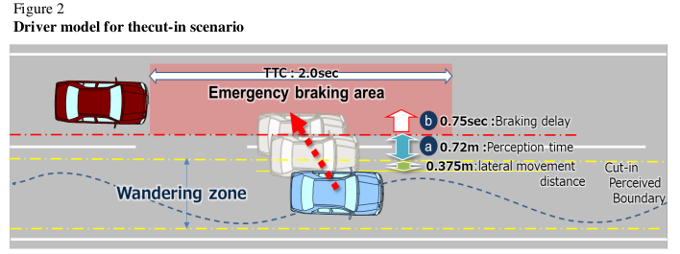

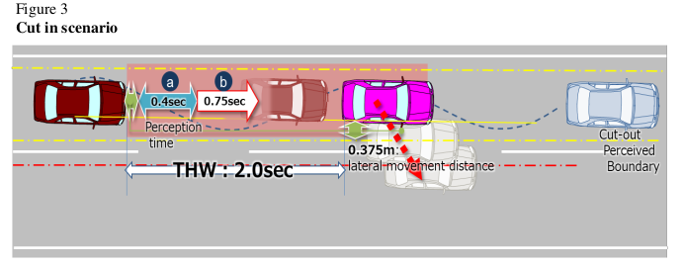

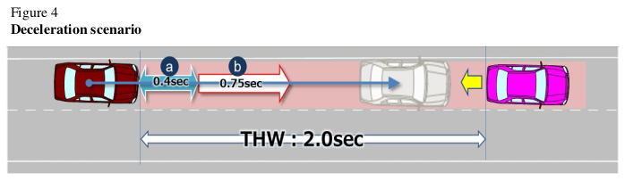

**Driving scenarios，行为规划模块提供了多种驾驶场景的行为**

行为规划：

环境坐标转化：转换为frenet坐标系

搜索算法：A*

曲线选择：cost计算

The behavior planner is a module which provides the behavior level info for trajectory planning module as input.

The behavior planner shall consider multiple trajectories predicted by prediction module to make a decision.

The behavior planner shall provide required inputs for the trajectory planner.

### 2.4.1 Adaptive Cruise Control

**2.4.1.1 The feature (Adaptive) Cruise Control ((A)CC) extends the functionality of the conventional cruise control.**

**Besides holding a speed set by the driver, the feature can automatically adapt the velocity in order to keep a safe distance to driving vehicles, when in Adaptive Cruise Control Mode.**

**The security distance is chosen by the driver in form of a time-gap. If the preceding vehicle is not detected any more, the Adaptive Cruise Control feature returns to the driver desired speed and behaves like conventional cruise control.**

自适应巡航控制（ACC）扩展了传统巡航控制的功能。除了保持驾驶员设置的速度外，该功能还可以自动调整速度，以保持与前车的安全距离，当处于自适应巡航控制模式时。安全距离由驾驶员以时间间隔的形式选择。如果不再检测到前车，则自适应巡航控制功能会返回到驾驶员期望的速度，并像传统巡航控制一样运行。

#### 2.4.2.1.1 Free Cruise

2.4.1.1 The behavior planner shall detect potential target objects when ACC is requested by FCT including:

1. Leading object

2. 2nd leading object

3. Leading object on the left adjacent lane

4. Leading object on the right adjacent lane

5. ACC selected object

The behavior planner shall consider stationary vehicles which are in the path of the ego vehicle for speeds of ego of maximum #p_ACC_MaxSpeedForStaticObject.

The behavior planner shall distinguish the potential target object as cars, trucks, motor cycle, pedestrians and stationary objects according to fusion results.

The behavior planner shall consider targets with relative velocity between [VALUE 1] m/s and [VALUE 2] m/s.

Non-stationary objects moving in the opposite direction shall not be considered as target object.

Objects moving in the opposite direction is defined as:

• Vx of the object is negative.

• Absolute value of Vy of the object is less than #p_ACC_OnComingObj_Vy_thresld.

The TargetDetectionRegionOfInterest shall be defined as

• Region of Interest longitudinal: 0.2m - 180m long from VehicleCoordinateSystemOrigin

• Region of Interest lateral: +/-8m wide from VehicleCoordinateSystemOrigin.

• Field of view longitudinal:

• up to 25m: +/- 45°

• up to 60m: +/- 20°

• up to 110m: +/- 10°

• up to 180m: +/- 5°

• Field of view left corner: 150°

• Field of view right corner: 150°

If there is more than one forward vehicle on straight roads and in steady-state curves, the forward vehicle in the subject vehicle's path shall be selected for ACC control in typical ACC situations.

If NO line markings are available from environment model, the behavior planner shall determine a virtual lane.

The behavior planner shall associate confirmed target objects with the identified lanes.

The behavior planner shall select the target object from the list of possible target objects.

Note: List of possible target objects contains possible targets in the ego lane or in the neighbouring lanes.

Possible target objects shall be selected from:

• ForwardTarget: Closest target object in front of the ego vehicle in the trajectory.

• AheadTarget: Second closest target object in front of the ego vehicle in the trajectory.

• FrontLeftTarget: Closest target on the left side of the ego vehicle's trajectory.

• FrontRightTarget: Closest target on the right side of the ego vehicle's trajectory.

• StoppedTarget: Target object which was detected moving before and now come to stationary in the ego vehicle's trajectory path.

• StationaryInPathVehicle: Stationary target object(object which is not seen as moving by the system) in the ego vehicle's trajectory path.

The environment model shall provide the following general information of each dynamic object in local coordinate frame:

- ID

- object classification

- object classification confidence

- reference position and variance

- reference position type

- lateral speed, longitudinal speed, lateral acceleration,longitudinal acceleration,orientation and their variance

- associated agent information

- object shape, represented by polygon

- bounding box, contains length, width, height, heading and center point

- history trajectory within p_History_Traj_Duration s

- two associated lane ID and probability

- contribute sensor

- state of static, contains: moving, stopped, stationary, unknown

- exist probability

- moving direction

当自适应巡航（ACC）由FCT请求时，行为规划应该检测到潜在的目标对象，包括：

1. 前方对象
2. 第二前方对象
3. 左侧相邻车道的前方对象
4. 右侧相邻车道的前方对象
5. ACC选择的对象

行为规划应考虑在自车路径上的静止车辆，对于自车速度不超过最大速度 #p_ACC_MaxSpeedForStaticObject。

#### 2.4.2.1.2 Approaching

#### 2.4.2.1.3 Approaching VRUs (none static)

#### 2.4.2.1.4 Vehicle Following

#### 2.4.2.1.5 Drive off

#### 2.4.2.1.6 Intruder detection - OBSOLETE

#### 2.4.2.1.7 Stopping

#### 2.4.2.1.8 Approaching Stationary Vehicle

#### 2.4.2.1.9 Preceding Vehicle Cut-in

#### 2.4.2.1.10 Preceding Vehicle Cut-out

#### 2.4.2.1.11 Curve Driving

#### 2.4.2.1.12 Reaction on non-relevant objects

#### 2.4.2.1.13 Take over request

### 2.4.2 In-lane Driving (TJA/ICA)

#### 2.4.2.2.1 Without preceding vehicle

#### 2.4.2.2.2 With preceding vehicle

##### 1.Line available

单线，和双线

If lane boundaries on both sides of ego lane are not determined with enough confidence and ego speed is lower than 60kph, the behavior planner shall propose a behavior to let ego imitate the preceding vehicle's lateral movement.

If lane boundaries on both sides of ego lane are not determined with enough confidence and ego speed is higher than 60kph, the behavior planner shall follow the scenario same to that without preceding vehicle.

##### 2.No Line Available (Preceding Vehicle Turns)

When TJA/ICA is activated by FCT and and ego is imitating a preceding vehicle's lateral movement, if another road user cut-in between preceding vehicle and ego vehicle, the behavior planner shall not react to the cut in vehicle until the target longitudinal object swaps to the cut in vehicle

When TJA/ICA is activated by FCT and and ego is imitating a preceding vehicle's lateral movement, if preceding vehicle cuts out, the behavior planner shall not follow the preceding vehicle cut-out and propose a Self-assessment intention value lower than p_lat_active_assessment_thres.

When TJA/ICA is activated by FCT and ego lane splits ahead in the environment model and the lane boundaries could not be determined with enough confidence on both sides, the behavior planner shall propose a behavior to guide ego vehicle to the lane that the target vehicle enters.

### 2.4.3 Automatic Lane Change (ALC)

The behavior planner shall propose a behavior to let ego complete lane change manoeuvre and the ego vehicle front tire shall touch the line between the origin lane and target lane after 2.0 seconds and not later than 4.0 seconds after the starting of lateral movement towards target corridor.

background: UN ECE-R79 5.6.4.4.

A "Lane Change Procedure" starts when the direction indicator lamps are activated by a deliberate action of the driver and ends when the direction indicator lamps are deactivated. It comprises the following operations:

(a) Activation of the direction indicator lamps by a deliberate action of the driver;

(b) Lateral movement of the vehicle towards the lane boundary;

(c) Lane Change Manoeuvre;

(d) Resumption of the lane keeping function

(e) Deactivation of direction indicator lamps;

### 2.4.4 End to End

#### 1 Lane following

The Behavior Planner shall working properly to drive safely, efficiently and comfortably under Lane-Following status in below scenarios:

- Stop & Go traffic situation;

- Driving in lane with vulnerable road users;

- Driving in lane with crosswalk in front;

- Static objects in the ego driving lane in front;

- Other vehicle cutin into ego driving lane;

- Neighbor lane with parked vehicles, vehicles parking out, parked vehicles with door open;

- Passing through truck driving on neighbor lane;

- Driving in lane in tunnel;

- Entering new speed limit zone indicated by new speed limit sign;

- Driving in big curvature lane;

* stop&go情况；
* 在车道上与VRU一起驾驶；
* 在车道上有横穿斑马线的情况下驾驶；
* 在车道前方有静态物体的情况下驾驶；
* 其他车辆切入到自车驾驶车道的情况；
* 邻近车道有停放车辆、车辆停放在外面、打开车门的停放车辆的情况；
* 通过在邻近车道行驶的卡车；
* 在隧道内行驶；
* 进入由新的限速标志指示的新的限速区域；
* 在大曲率车道行驶。

#### 6 Safe Stop

The behavior planner shall propose a safe stop behavior to let ego stop with deceleration lower than p_u_Safestop_Axlimit if safe stop is requested by FCT.

#### 2 Lane change procedure

The behavior planner shall provide the target lane (whether turn to left lane or right lane) and target position (relative position with other traffic participants in target lane) for informing the driver's confirmation if there is a feasible gap for performing the lane change.

Note: Informing driver to confirm only when driver has set ego vehicle in "Active confirmation" mode.

The behavior planner shall seperate the lane change procedure into the following phases and determine which phase ego is currently in:

T0: Activation of the direction indicator lamps by a deliberate action of the driver or system;

T1: Lateral movement of the vehicle towards the lane boundary;

T2: Lane change maneuver start;

T3: Lane change maneuver end;

T4: Resumption of the lane keeping function and deactivation of direction indicator lamp.

The behavior planner shall provide the below phases for a lane change:

• Lane change direction indicator active; (T0)

• Lane change lateral move start; (T1)

• Lane change maneuver start; (T2)

• Lane change maneuver end; (T3)

• Lane change finished; (T4)

• Lane change cancel by driver (before T2)

• Lane change abort by system (before T2);

#### 3 Lane Merge/Split

End to End supports general lane split/merge use cases encountered on the driving route.

- In the case of lane merge, ego vehicle will merge with other traffic participants, considering safety/avoidance of potential collision.(汇入)

- In the case of lane split, ego vehicle will choose the target lane according to navigation information.（汇出）

#### 8 Intelligent Speed adaption(ISA)

The ISA (Intelligent Speed Adaption) function is a subfeature of highway and urban E2E. It shall adjust ego vehicle target speed by considering the following conditions/scenario:

1. speed limit from map lane segment;

2. speed limit from traffic sign

3. upcoming road/lane curve, here the curve means the curve radius is less than #p_HW_ISA_MaxRadius;

4. the ramp without a specific speed limitation and ego vehicle will exit the highway by the ramp

5. bad weather

6. upcoming road/lane slope too big (Not applicable to Highway / expressway scenario as the main concern for slope is potential poor visibility of oncoming vehicle in neighboring lane. In Highway/expressway scenario, 2 driving directions will be seperated by physical barrier )

7. upcoming speed bump (same behavior in ACC feature, not elaborated in E2E requirement)

Note:the lane segment speed limit from map is only used for activation of E2E, the traffic sign related speed limit could be not available while E2E gets activated.

#### 7 Intelligent evasion

IntEva helps ego vehicle to keep certain lateral distance when passing through truck or bus on the adjacent lane. It makes the driver feel more comfortable and reduces the danger feeling.

The intelligent evasion procedure in E2E feature is defined as follows:

T1: IntEva activation conditions fulfilled, ego starts lateral movement to evade the truck

T2: Ego reaches and keeps the target lateral movement distance against the truck

T3: Ego finishes IntEva and start to return to lane center driving.

T4: Ego resume lane center driving.

The behavior planner shall propose a behavior to evade from truck if all the follwing conditions are met:

IntEva shall only be activated when all the below conditons are fulfilled:

1. Highway E2E or UrbanE2E or TJAICA is active;

2. Ego vehicle shall have the minimum lateral distance of #p_IntEva_minDist2RoadEdge to the road edge when in the most left or most right lane;

3. It's observed that no vehicle(truck or bus or big vehicle) will be within the defined safe longitudinal distance on the opposite adjacent lane in [#P_IntEva_SafeDist_Behind,#P_IntEva_SafeDist_Ahead] ; (adacent traffic incl. all types of 4 wheelers & motocycles)

4. Ego lane both lane marking exist for over #P_IntEva_ConfiLaneAhead_time time longitudinally ahead ;

5. Ego lane width is more than #P_IntEva_EnableLaneWidth;

6. Ego lane radius is larger than #P_IntEva_EnableLaneCurveRadius;

7. Ego speed is larger than #P_IntEva_EnableEgoSpeed;

8. After the passing through phase begins, the longitudinal distance between target truck and ego is less than #P_IntEva_IntEvaStart_TTC*Vego;

9. The initial lateral distance between ego vehicle and target truck is less than #P_IntEva_MaxEnableLatDist2Truck;

10. The IntEva target is big vehicle, truck or bus(see the truck definition), not other kinds of transportations;

11. Drive's hands are detected on the steering wheel.

12.(Vego - Vtargettruck) > 5kph

#### 9 Side Pass

Side pass is a lateral bahavior aimed to evade small blockage in ego lane and consists of two sub-behavior:

- Bypass, ego vehicle will borrow adjacent lane

- In-lane nudge, ego vehicle will keep in ego lane during lateral movement.

#### 4 Urban E2E Intersection

#### 5 Urban E2E Roundabout

#### 10 Driver override

## 2.5 运动规划

路径规划：

路经编码：贝赛尔曲线

动态目标避障：

The trajectory planner receives the environment model info and behavior planning result, plans a trajectory for ego vehicle to follow

The trajectory planner shall plan a furture trajectory for ego vehicle for p_max_plan_horizon s

**Remark:p_max_plan_horizon=8s**

基础信息：

Coordinate introduction:

- Local Coordinate Frame

This coordinate frame uses the initial position when turned on as origin point, and the vehicle direction as axis orientation, updates with odometry accumulation and localization delta.

- Frenet Coordinate Frame

This cooridnate frame is built based on a reference line, uses the distance along the ref line as S direction, the distance in normal direction to the ref line point as L direction.

- Ego Vehicle Coordinate Frame

This coordinate frame origin is within the center point of the rear axle of the ego vehicle. Its x-axis points towards the positive driving direction. The y-axis towards the left side and the z-axis out of the plane of drawing.

The environment model shall provide time synchronization to:

- dynamic object

- static world

- odometry

- localization information.

**3 Planning Non-Functional Requiremnets**

**4 Planning Safety Requirements**

L3功能开发，基于现有的高速领航辅助功能进行裁剪,降级车速，禁掉变道功能， 禁掉脱手检测，限制功能ODD等

适配冗余底盘等矩阵

开发DSSAD功能(基于GBT自动驾驶数据记录系统-20220730讨论稿)

开发必要的降级策略

人的一生路很长，在途中，你会遇到值得跟随的人，会切换赛道，会停下来歇一歇。